Colegio Merceditas de San Martín del CESAP
Espacio Curricular: Geografía 1°año “B” de Educación Secundaria
Profesora: Carolina Morilla
Ciclo Lectivo: 2024
Tema: El Interior de la Tierra y su Dinámica.
Actividades

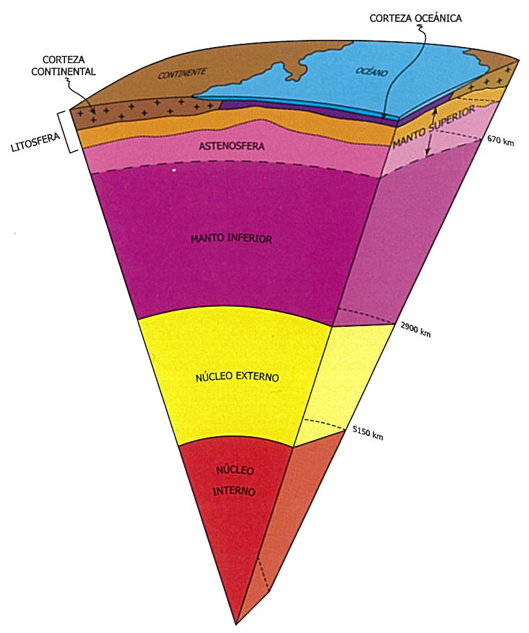
Estructura Interna de la Tierra:
Si partimos desde la superficie hacia el interior nos encontramos con las siguientes capas:

Corteza: es la parte más superficial de la Tierra, es una capa rígida. Es donde vivimos nosotros. Su espesor varía, depende si es: Corteza Oceánica: entre 5 y 10 Km debajo de los océanos o corteza continental: alcanza entre 20 y 70 km. La diferencia de ambas es que la composición de las rocas es diferente.
Manto: llega desde la Corteza hasta una profundidad de 2.900 km. Está formado por materiales más densos que los de la Corteza. Es una capa sólida, aunque entre los 200 km y los 800 km presentan cierta plasticidad. Esta zona más plástica se conoce como Astenosfera y se la considera como el motor interno de la Tierra.
Núcleo Externo: desde el límite con el Manto hasta los 5.100 km de profundidad. Es de carácter metálico y muy denso. Formado por hierro, níquel y azufre. Debido a las condiciones de presión y temperatura se encuentra en estado líquido.
Núcleo Interno: ocupa la esfera central de la Tierra. Como el Externo, es también metálico, formado por hierro y níquel. La presión que soporta es tan grande que, aunque la temperatura puede superar los 6.000º C, se encuentra en estado sólido. Es la capa más densa de la Tierra.

¿Por qué la Tierra tiene capas?
Al irse enfriando la Tierra y, por tanto, solidificando el material terrestre, se había producido una separación de materiales en función de su densidad, los más pesados se hundieron y los más ligeros subieron a la superficie, lo que dio como resultado la estructuración de la Tierra en las capas que ya conoces.

TEORÍAS SOBRE EL DESPLAZAMIENTO DE LA CORTEZA TERRESTRE
- Observe el video sobre la teoría de “Deriva Continental”.
https://www3.gobiernodecanarias.org/medusa/mediateca/ecoescuela/wp-content/uploads/sites/2/2023/06/cd-21-0000013-video-educativo-complejo-volcanes-deriva-continental-480.mp4?id=0
- ¿Quién es el ideólogo de la teoría de deriva continental?
- Explique en qué consiste la Deriva Continental.
- Busque en el cuadernillo los elementos que fundamentan tal teoría
- Busque una imagen que manifieste la separación de los continentes y pegue en el cuaderno.

Teoría de Tectónica de placas
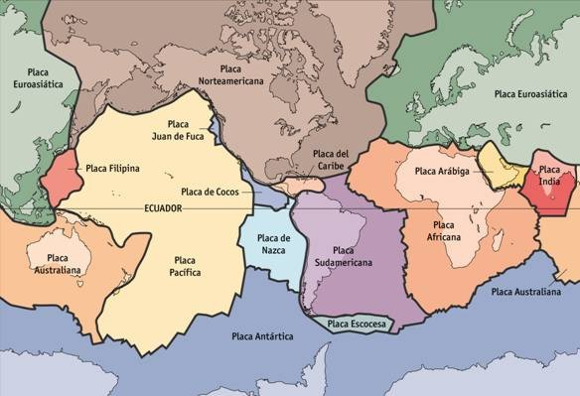
¿Qué dice esta teoría?
Los continentes no son rígidos, sino que se mueven y desde hace millones de años. Este proceso sucede porque los continentes se apoyan sobre grandes bloques de la corteza terrestre denominados “placas”, que flotan o se mueven sobre la astenosfera. Ésta es una capa de la Tierra que está formada por magma (roca fundida). Hay fuerzas bajo la corteza terrestre que determinan que las placas tectónicas se muevan a velocidades muy pequeñas –del orden de pocos centímetros por año– empujando y causando, en algunos casos, que las placas entren en contacto unas con otras.

¿Qué son los Límites de Placas?
Son los bordes de una placa y es aquí donde se presenta la mayor actividad tectónica (sismos, formación de montañas, actividad volcánica), ya que es donde se produce la interacción entre placas. Hay tres clases de límite:
- Divergentes: son límites en los que las placas se separan unas de otras y, por lo tanto, emerge magma desde regiones más profundas (por ejemplo, la dorsal meso- atlántica formada por la separación de las placas de Eurasia y Norteamérica y las de África y Sudamérica).

- Convergentes: son límites en los que una placa choca contra otra, formando una zona de subducción, es decir, la placa oceánica se hunde bajo la placa continental o también cuando chocan dos placas continentales. En ambos casos forman cordilleras.

- Transformantes: son límites donde los bordes de las placas se deslizan una con respecto a la otra a lo largo de una falla de transformación. Ejemplo Falla San Andrés

Actividades:
- ¿Cómo se denomina la capa de la Tierra donde se apoyan las placas tectónicas?
- ¿Por qué se pueden mover las placas?
- ¿Qué entiendes por actividad tectónica?
- Dibujamos los tipos de bordes de las placas tectónicas.

